Hymne à Montréal (Éric Lapointe)
C'est une grande dame trafic rock and roll
Un drame sonore qui a du soul
On entend le chant des sirènes downtown
L'enfer du décor underground
La belle Catherine a mis son rouge à lèvres piments
Ses yeux vitrines reflètent les tattoos sur le ciment
La St-Laurent fière comme une Italienne
Une Ferrari dans la nuit américaine
La St-Denis, les blues à fleur de peau
L'amour dans les ruelles sul'plateau
Montréal, ma Ville-Marie
Le jour la nuit Montréal
Donne-moi ta folie je m'ennuie
Ma Ville-Marie
Comme la neige a neigé dans l'parc Lafontaine
Rachel la première fois que j'ai dit je t'aime
Le Mont-Royal, ciné-parc belvédère
Le carré St-Louis, cruising bar à ciel ouvert
Au festival des filles du monde
Y'a pas plus célèbres que nos blondes
Montréal, ma Ville-Marie
Le jour, la nuit, Montréal
Donne-moi ta folie j'm'ennuie
Ma Ville-Marie
Montréal, ma Ville-Marie
Le jour, la nuit, Montréal
La terre entière m'envie
Ma Ville-Marie
Ma Ville-Marie
Montréal, Montréal
Montréal, Montréal
La bière, le jazz, le rire, la famille, les Francos
Les terrasses, les musiciens dans le métro
Les beautés régionales emménagent de chez nous
Au grand bonheur des hommes qui les portent à leur cou
Les tours d'aciers qui frenchent le ciel
Le pont Jacques-Cartier qui fait des étincelles
La sainte-flanelle qui vient réchauffer le coeur
de la capitale de la coupe Stanley
Montréal, ma Ville-Marie Le jour, la nuit, Montréal Donne-moi ta folie je t'en prie Ma Ville-Marie Montréal
Ma Ville-Marie Le jour la nuit Montréal La terre entière m'envie
Ma Ville-Marie Ma Ville-Marie Ma Ville-Marie Ma Ville-Marie

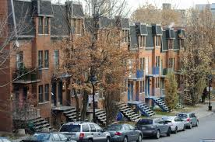
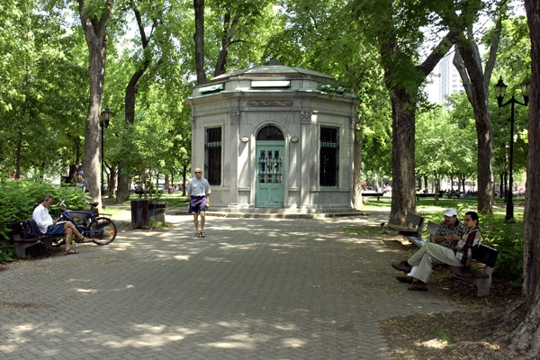
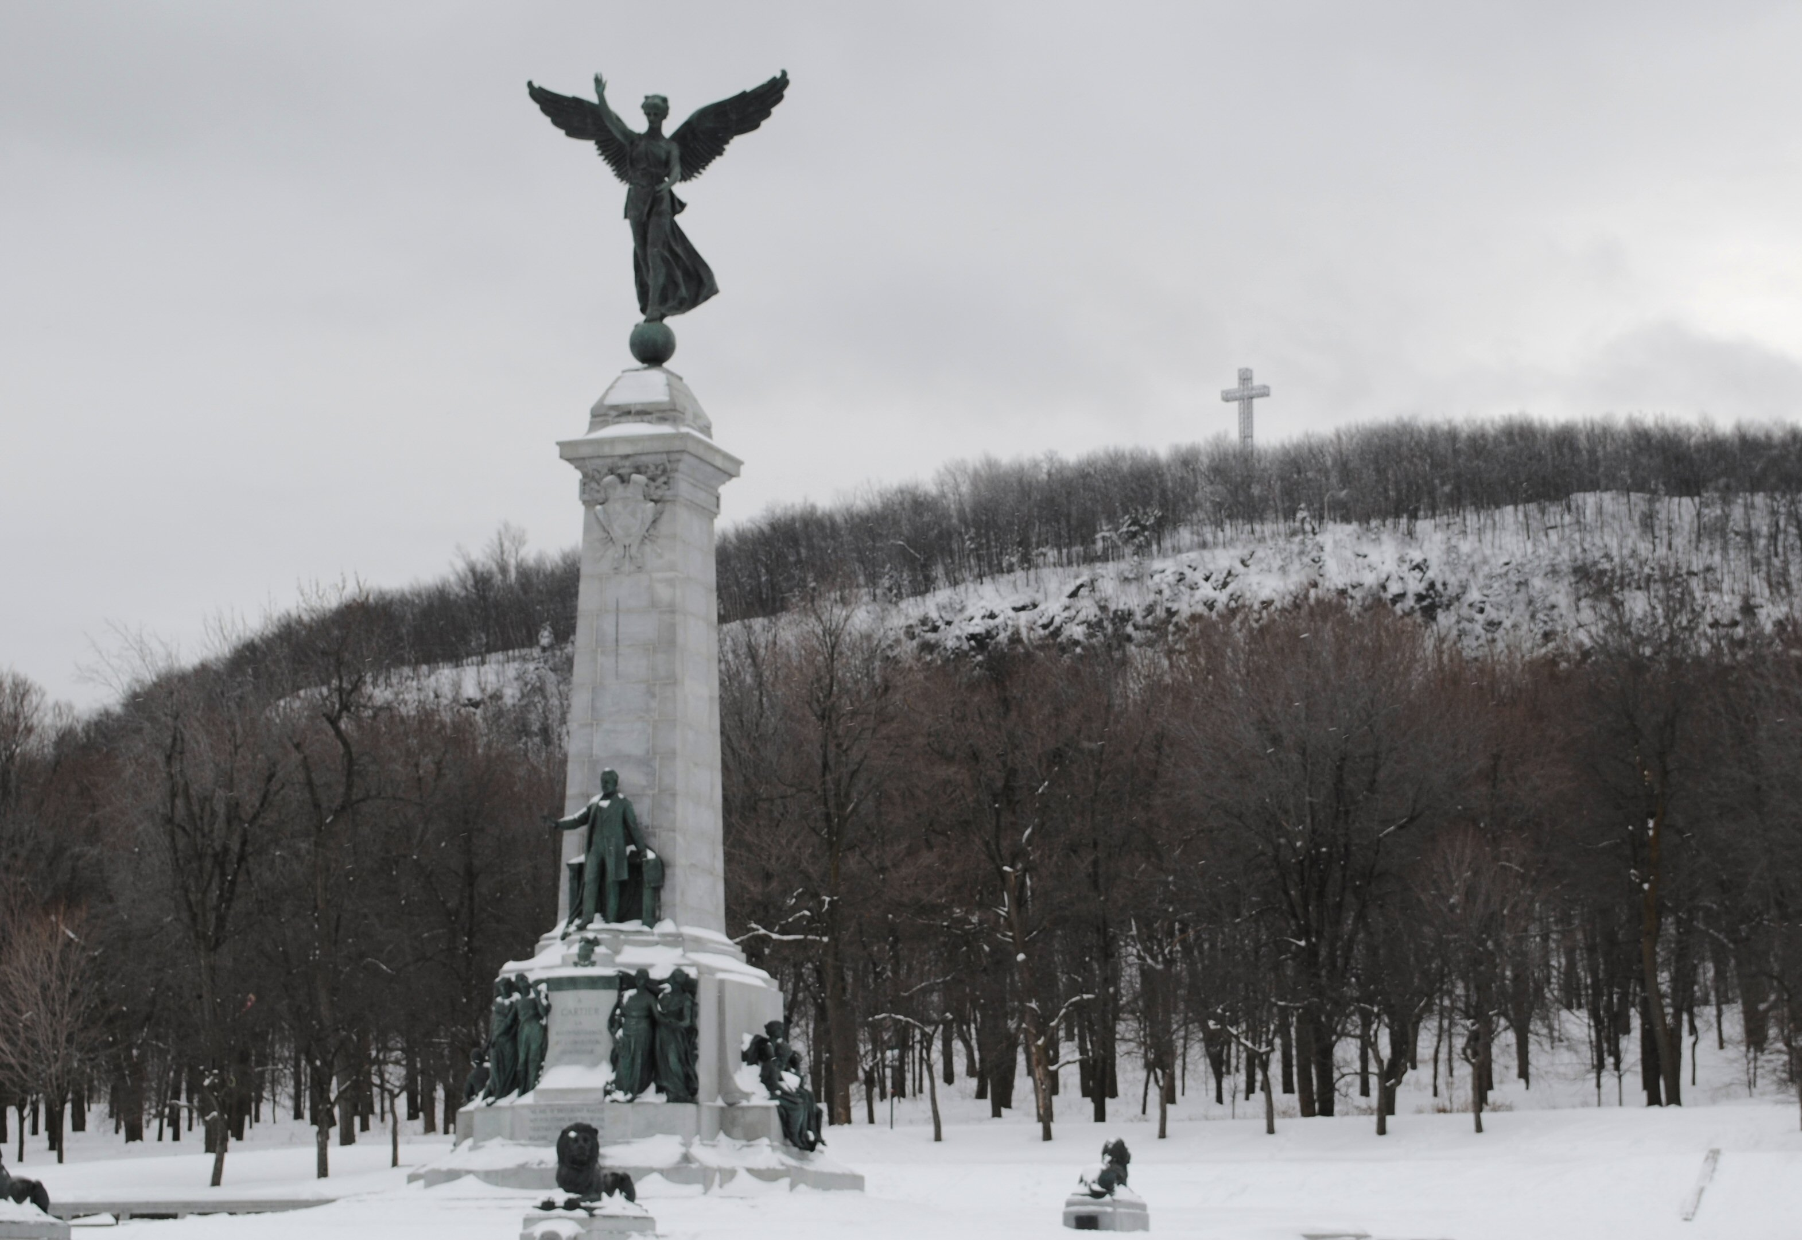
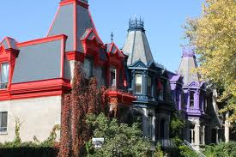
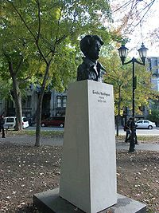
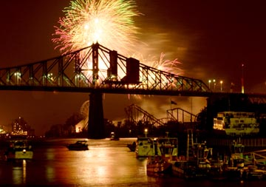
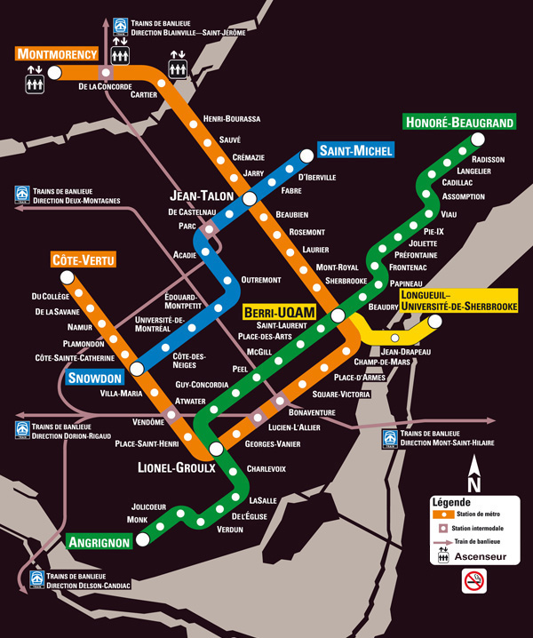
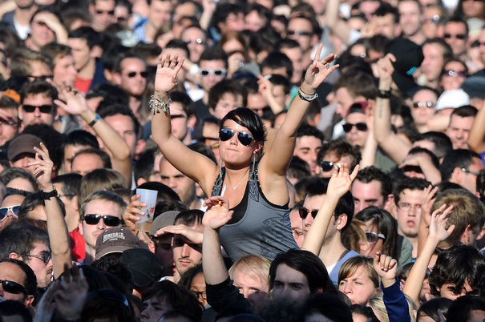
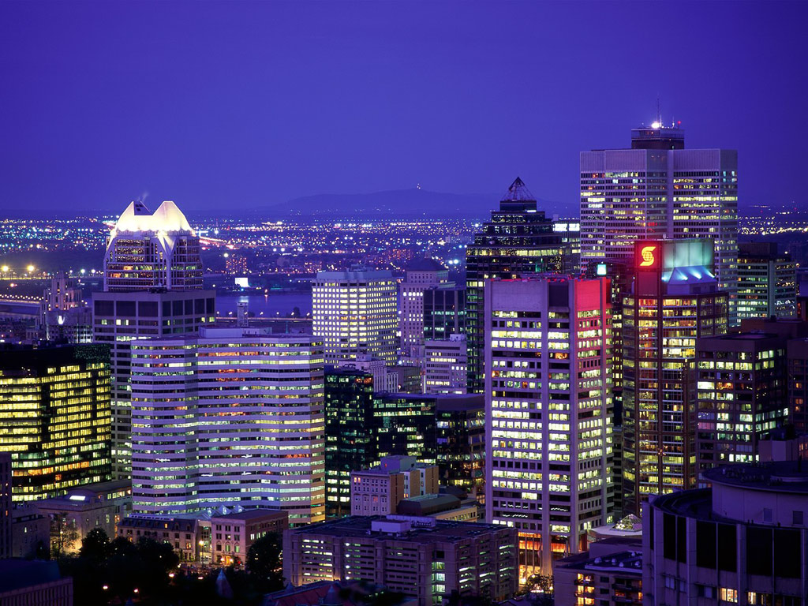
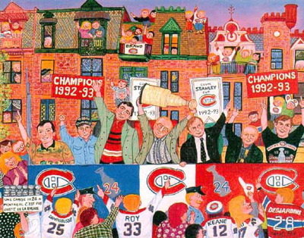

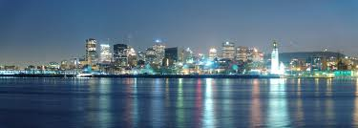

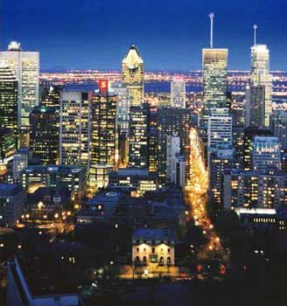

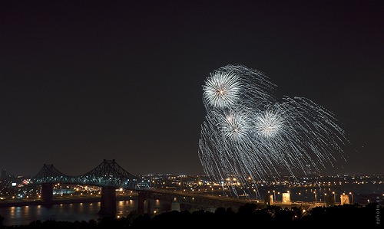
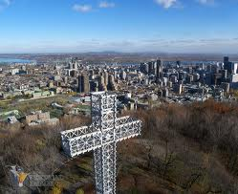
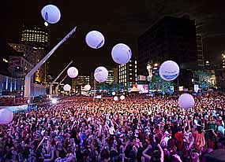
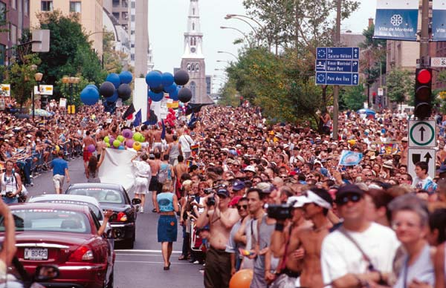
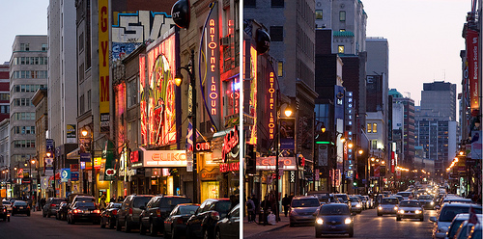
Hymne à Québec (Loco Locass)
Stadaconé, Kabak, Québec
Fortifiée depuis Frontenac
Assiégée, bombardée, détruite au mortier, mortifiée
Reconstruite, incendiée
Quatre mois par année dans les glaces prise et protégée
Pour l’historien ou le topographe
De pied en cap, Québec est toute sauf plate
Carnaval, festival, fête nationale
Hiver comme été les nuits sont malades mentales !
La basse et la haute ville c’est la mort des automobiles
Pour mordre dans cette ville, faut rester mobile
30 escaliers déclinent ces deux réalités
Du Cap-blanc aux Plaines, jusqu’au faîte de la ville
Au loin les Laurentides, l’île d’Orléans : panorama splendide
Depuis l’Astral, le St-Laurent irrigue sa vallée en aval
Comme une carotide, car
Québec : c’est le cœur du pays du
Québec : fier fief de la francophonie
Québec : capitale septentrionale, bijou boréal
Des trois Amériques
Québec : attitude authentique du
Québec : latitude nordique de
Québec : 400 ans, sur le cap Diamant
Porte ouverte sur le continent
Depuis des lunes et des lunes on a pu prospérer en paix
Protégés par la plume et l’esprit de Wendake
Et sil faut un chiffre ou une date à célébrer
Ça fait des milliers d’années que les Wendats sont arrivés. Kuei !
En ce lieu d’exception, forteresse et bastion
De ses lèvres pleines le St-Laurent souffle son haleine
Sur les Plaines on respire et ça paraît
Un air pur, un air frais
Chez-nous l’hiver, on l’embrasse à bras ouverts
Amenez-en des flocons, du frimas, du frette : on est pas frileux
Au hockey on s’prend contre n’importe qui, mais j’t’avertis :
Ça barde le long des bandes à l’aréna Bardy
Ici c’est français ça s’entend depuis plus que 100 ans
Pour la prononciation, tu l’sais ben qu’on a raison
Comme Casseau on placote avec nos poteaux
Pis on fait des clins d’œil quand on se fait prendre en photo
Québec
Je me souviens
Québec
Ste-Foy, Sillery, La Cité, Les Rivières, Limoilou, Laurentien, Haute St-Charles...bourg et
Beauport

